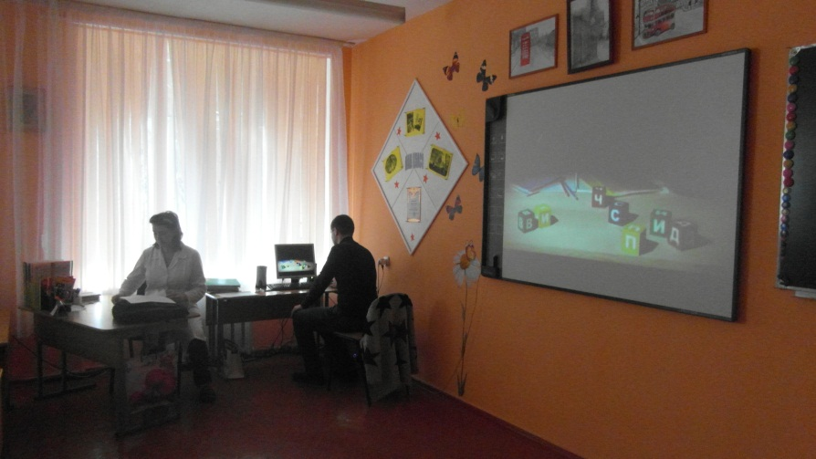1 декабря в школе прошел урок-семинар, приуроченный ко Всемирному Дню борьбы со СПИДом. В ходе урока выступили с информационными сообщениями: врач-инфекционист МБУЗ ЦРБ Кудрявец Ю.А., координатор по работе с молодежью МКУ "МЦ "Параллель" ШкодаЭ.В., специалист по работе с молодежью Среднечелбасского сельского поселения Степанова О.Г.

Ребятам был представлен

видеоролик, раскрывающий

основные средства

профилактики ВИЧ.

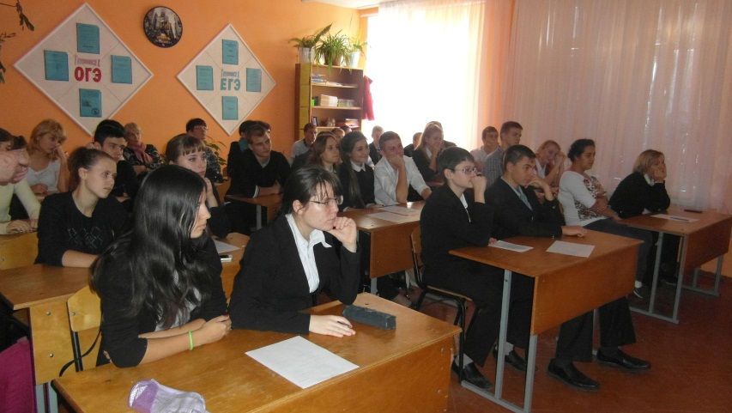

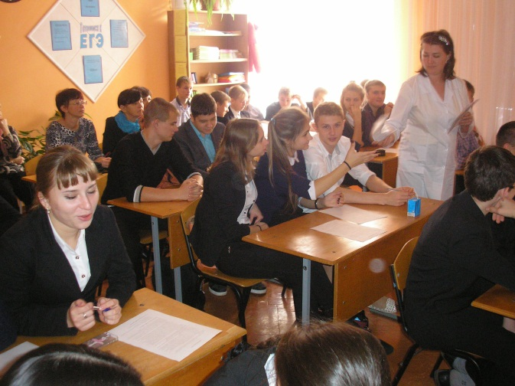

Кроме того, ученикам было предложено заполнить анонимные анкеты с целью сбора статистической информации.
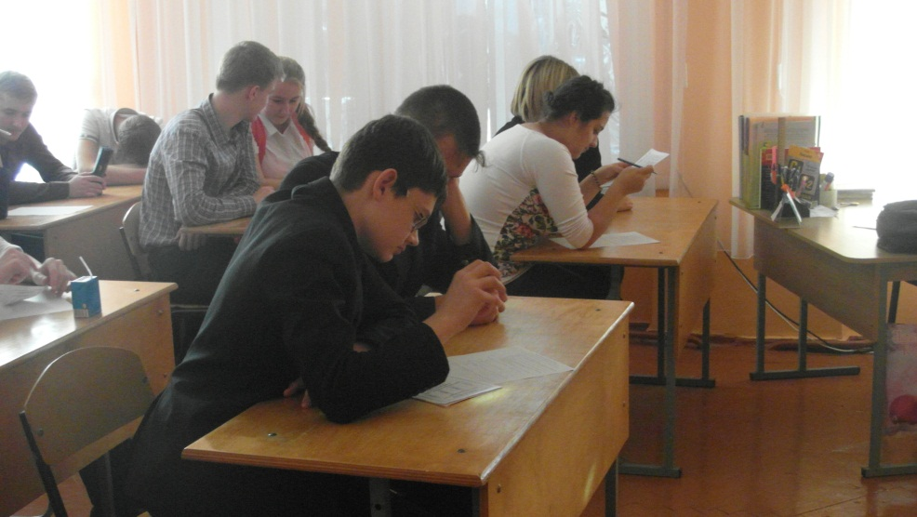

Ребята с интересом
отнеслись к обсуждаемой
проблеме.

